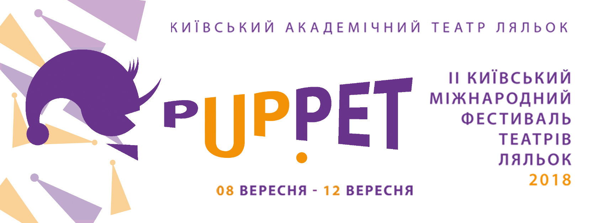
Київський академічний театр ляльок
01001, м. Київ,
вул. Грушевського, 1-а
www.akadempuppet.kiev.ua
(044) 278-05-66
puppettheatre@ukr.net

ПРЕС-АНОНС

ІІ Київський міжнародний фестиваль театрів ляльок «pUp.pet»:
у Києві покажуть найкращі вистави театрів ляльок з 18 країн світу

З 8 по 12 вересня у Києві відбудеться II Київський міжнародний фестиваль театрів ляльок «pUp.pet» — найбільший серед фестивалів театрів ляльок України та один з наймасштабніших у Європі.

Фестиваль збере у столиці України учасників з 18 країн світу — зі своїми найкращими виставами до Києва приїдуть театральні колективи (Бразилія, Грузія, Естонія, Ісландія, Іспанія, Китай, Колумбія, Латвія, Німеччина , Польща, Португалія, Сербія, Словенія, США, Туніс, Україна, Франція, Хорватія).

За час фестивалю кияни та гості столиці зможуть переглянути більше 20 вистав. Покази відбуватимуться на сценах п’яти театрів: Київського академічного театру ляльок, Київського академічного театру «Колесо», Київського муніципального академічного театру ляльок на Лівому березі Дніпра та Київського академічного театру юного глядача на Липках.

1 та 2 вересня відбудуться також безкоштовні покази на відкритих вуличних локаціях — Парк Голосіївський, парк «Перемога», парк «Наталка», Контрактова площа, (майдан біля пам’ятника Григорію Сковороді), Поштова площа (майдан перед Річковим вокзалом), парк імені Воїнів-інтернаціоналістів, парк Тараса Шевченка, Арка дружби народів
Стартує фестиваль у суботу, 8 вересня. О 19:00 від Європейської площі розпочнеться масштабний театралізований парад — святкова хода «pUр.pet! Вперед за лялькою!». Учасниками міської процесії стануть театральні колективи, які беруть участь у фестивалі, міжнародні делегації Посольств країн-учасників, представники громадських об’єднань та земляцтв, учасники бойових дій, школярі, молодь та активісти громадського життя столиці. Активними учасниками параду будуть ляльки та улюблені герої із дитячих та дорослих п’єс, а очолюватиме святковий кортеж лялька-символ фестивалю – велетенський Буратіно, висотою у 6 метрів. Всі учасники ходи запрошуються зі своїми улюбленими ляльками.
Фінальна точка маршруту параду — Поштова площа. О 20:00 тут відбудеться грандіозний вуличний перформанс-відкриття фестивалю «Puppets up to Cosmos» - представлення колективів-учасників.

«Наш фестиваль це свято сімейне, столичне, українське та міжнародне, — говорить директор-художній керівник театру Ірина Чернікова, — нам приємно, що вже вдруге фестиваль відбувається саме тут, в українській столиці. Збирає лялькарів з усього світу».

Організатори: ТВЗК «Київський академічний театр ляльок». За підтримки Київського міського голови та Департаменту культури виконавчого органу Київської міської ради (Київської міської державної адміністрації), Громадської організації «Український центр Міжнародної спілки діячів театру ляльок «УНІМА-Україна».

Контакти:
+38 093 38 34 313 Дар’я Іванова-Гололобова
http://www.akadempuppet.kiev.ua/project/puppet-2018
https://www.facebook.com/puppetupkyiv

